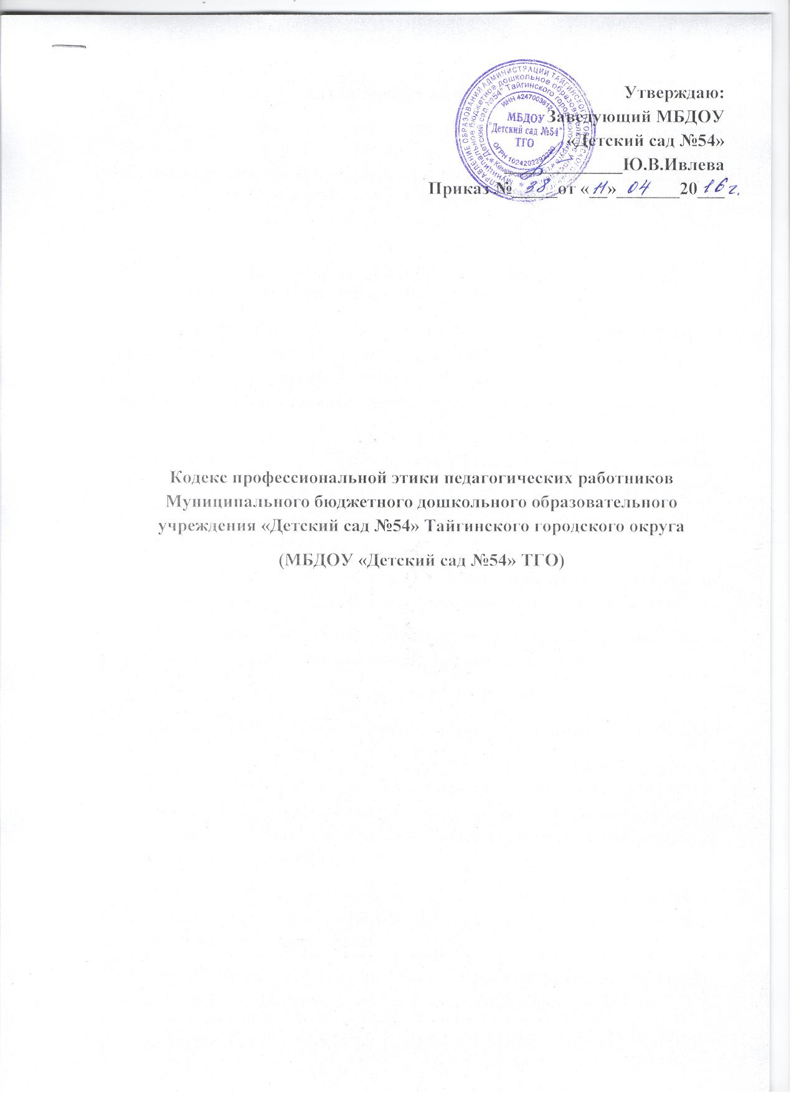

Утверждаю:
Заведующий МБДОУ
«Детский сад №54»
_____________Ю.В.Ивлева
Приказ №_____от «__»_______20___

Кодекс профессиональной этики педагогических работников Муниципального бюджетного дошкольного образовательного учреждения «Детский сад №54» Тайгинского городского округа
(МБДОУ «Детский сад №54» ТГО)

1.Основные положения
1.1. Кодекс профессиональной этики (далее - Кодекс) педагогических работников МБДОУ «Детский сад №54» ТГО (далее - ДОУ), осуществляющих образовательную деятельность, разработан на основании положений Конституции Российской Федерации, Федерального закона от 29 декабря 2012 г. № 273-ФЗ «Об образовании в Российской Федерации», Указа Президента Российской Федерации от 7 мая 2012 г. № 597 «О мероприятиях по реализации государственной социальной политики» и иных нормативных правовых актов Российской Федерации.
1.2. Кодекс представляет собой свод общих принципов профессиональной этики и основных правил поведения, которым рекомендуется руководствоваться педагогическим работникам организации, (далее - педагогические работники), независимо от занимаемой ими должности.
1.3. Педагогическому работнику, который состоит в трудовых отношениях с организацией, осуществляющей образовательную деятельность и выполняет обязанности по обучению, воспитанию обучающихся рекомендуется соблюдать положения Кодекса в своей деятельности.
1.4. Целями Кодекса являются:
1.4.1.Установление этических норм и правил поведения педагогических работников для выполнения ими своей профессиональной деятельности;
1.4.2.Содействие укреплению авторитета педагогических работников организации, осуществляющих образовательную деятельность;
1.4.3.Обеспечение единых норм поведения педагогических работников.
1.5. Кодекс призван повысить эффективность выполнения педагогическими работниками своих трудовых обязанностей.
1.6. Кодекс служит основой для формирования взаимоотношений в системе образования, основанных на нормах морали, уважительном отношении к педагогической деятельности в общественном сознании, самоконтроле педагогических работников.
1.7. Кодекс является составной частью документов, регламентирующих отношения участников образовательного процесса (воспитанников, педагогов, администрации, семьи).
1.8. Основу норм Кодекса составляют следующие основные принципы: человечность, справедливость, профессиональность, ответственность.
1.9. Срок данного Кодекса не ограничен. Данный Кодекс действует до принятия нового.
2. Личность педагога
2.1. Профессиональная этика педагога требует призвания, преданности своей работе и чувства ответственности при исполнении своих обязанностей.
2.2. Педагог требователен по отношению к себе и стремится к самосовершенствованию. Для него характерны самонаблюдение, самоопределение и самовоспитание.
2.3. Для педагога необходимо постоянное обновление. Он занимается своим образованием, повышением квалификации и поиском наилучших методов работы.
2.4. Педагог несет ответственность за качество и результаты, доверенной ему педагогической работы - воспитания.
2.5. Педагог несет ответственность за физическую, интеллектуальную, эмоциональную и духовную защиту детей, оставленных под его присмотром. 2.6. Педагог несет ответственность за порученные ему администрацией функции и доверенные ресурсы.
2.7. Своим поведением педагог поддерживает и защищает исторически сложившуюся профессиональную честь педагога.
2.8. Педагог передает молодому поколению национальные и общечеловеческие культурные ценности, принимает посильное участие в процессе культурного развития.
2.9. Авторитет педагога основывается на компетенции, справедливости, такте, умении заботиться о своих воспитанниках. Педагог не создает свой авторитет при помощи некорректных способов и не злоупотребляет им.
2.10. Педагог воспитывает на своем положительном примере. Он избегает морализаторства, не спешит осуждать и не требует от других того, что сам соблюдать не в силах.
2.11. Педагог имеет право на неприкосновенность личной жизни, однако выбранный им образ жизни не должен ронять престиж профессии, извращать его отношения с воспитанниками и коллегами или мешать исполнению профессиональных обязанностей.
2.12. Пьянство и злоупотребление другими одурманивающими веществами несовместимо с профессией педагога.
2.13. Педагог дорожит своей репутацией.
2.14. Педагог постоянно заботится о культуре своей речи и общения. В его речи нет ругательств, вульгаризмов, грубых и оскорбительных фраз.
3. Взаимодействие с детьми
3.1. Никогда не предпринимайте воспитательных воздействий в плохом настроении. Входите в группу детей с улыбкой.
3.2. Ясно определите, чего вы хотите от ребёнка, родителя, а также узнайте, что он думает по этому поводу.
3.3. Предоставьте ребёнку самостоятельность, воспитывайте, но не контролируйте каждый его шаг.
3.4. Не подсказывайте решения, а показывайте пути к нему и разбирайте с ребёнком его правильные и ложные шаги.
3.5. Не пропустите моменты, когда достигнут первый успех.
3.6. Оценивайте поступок, а не личность.
3.7. Дайте ребёнку ощутить, что сочувствуете ему, верите в него, несмотря на его оплошность.
3.8. Сначала научите своих воспитанников, потом спрашивайте.
3.9. Никогда не обманывайте детей, крепко держитесь данного детям слова.
3.10.Никогда не оскорбляйте ребёнка, защитите его от всех видов самоуправства.
3.11. Будьте ребёнку примером в поведении, труде, одежде, отношении к другим людям.
3.12. В любой ситуации попробуйте поставить себя на место ребёнка.
3.13. Помните, что по-настоящему понять ребёнка сможете, если полюбите его.
3.14. Воспитание – это последовательность целей.
3.15. Воспитатель должен быть твёрдым, но добрым.
3.16. Никогда не говорите при ребёнке о его ограниченных возможностях. 3.17. Не сообщайте другим лицам доверенную воспитанником лично вам информацию, за исключением случаев, предусмотренных законодательством.

4. Взаимодействие с родителями.
4.1. Стремитесь быть в хорошем настроении и приятными в общении.
4.2. Почувствуйте эмоциональное состояние родителей.
4.3. Находите возможность каждый раз говорить родителям что-нибудь положительное о ребенке.
4.4. Будьте эмоционально уравновешенны при общении с родителями, подавайте пример воспитанности и такта.
4.5. Проявляйте гибкость в конфликтных и затруднительных ситуациях в общении с родителями.
4.6. Давайте точные, конкретные ответы, обоснованные советы.
4.7. Вселяйте в родителей веру в своего ребенка.
4.8. Объединяйте родителей при решении разных вопросов, создавайте атмосферу общности интересов родителей и педагогов.
4.9. Предоставляйте родителям полную информацию о ребенке при индивидуальных встречах.
4.10. Оказывайте помощь родителям в педагогическом образовании.
4.11. Никогда не жалуйтесь на своих воспитанников родителям, коллегам, помните, что хороший педагог бывает недовольным только самим собой.
5. Отношения с коллегами.
5.1. Учитесь видеть и уважать в другом человеке личность.
5.2. Учитесь видеть в себе недостатки и прощать их другим.
5.3. Будьте честными в помыслах, не навредите словом.
5.4. Щедро делитесь своим педагогическим мастерством, ибо «не оскудеет рука дающего».
5.5. Учитесь радоваться успехам своих коллег.
5.6. Не позволяйте себе плохого настроения.
5.7. Полнее используйте свои силы и возможности в работе.
5.8. Как бы ни было трудно, будьте сдержанными и терпеливыми.
5.9. Совершенствуйтесь. Добросовестно выполняйте свои профессиональные обязанности.
5.10. Учитесь у своих коллег, родителей, детей.
5.11. Не прикрывают ошибки и проступки друг друга.
5.12. Избегайте необоснованных конфликтов во взаимоотношениях с сотрудниками. В случае возникновения разногласий стремитесь к конструктивному решению.
5.13. В детском саду не должно быть места скандалам и сплетням.
6. Взаимоотношения с администрацией
6.1. В образовательном учреждении соблюдайте культуру общения, выражающуюся во взаимном уважении, доброжелательности и умении находить общий язык.
6.2. Администрация ДОУ терпимо относится к разнообразию политических, религиозных, философских взглядов, вкусов и мнений, создает условия для обмена взглядами, возможности договориться и найти общий язык. Различные статусы педагогов, квалификационные категории и обязанности не должны препятствовать равноправному выражению всеми педагогами своего мнения и защите своих убеждений.
6.3. Отношения администрации с каждым из педагогов основываются на принципе уважения, доверия и равноправия.
6.4. Администрация не может требовать или собирать информацию о личной жизни педагога, не связанной с выполнением им своих трудовых обязанностей.
6.5. Оценки и решения заведующего ДОУ беспристрастны и основываются на фактах и реальных заслугах педагогов. Педагоги имеют право получать от администрации информацию, имеющую значение для работы их учреждения. Важные для педагогического сообщества решения принимаются в учреждении на основе принципов открытости и общего участия.
7. Внешний вид
7.1. Помните, что Ваш внешний вид соответствует Вашему внутреннему содержанию.
7.2. Соблюдайте правила личной гигиены (волосы, лицо и руки должны быть чистыми и ухоженными, используемые и дезодорирующие средства должны иметь легкий и нейтральный запах).
7.3. Основной стандарт одежды для Вас – профессиональный деловой стиль. Должны быть использованы простые неброские украшения, выдержанные в деловом стиле. Для дневного макияжа и маникюра уместны неяркие спокойные тона.
7.4.Помните, что для ношения в дошкольном учреждении неуместны следующие варианты одежды и обуви:
7.4.1. Спортивная одежда (кроме занятий физкультурой) - Одежда для активного отдыха (шорты, толстовки, майки и футболки с символикой и т.п.) 7.4.2.Пляжная одежда. - Прозрачные платья, юбки и блузки.
7.4.3. Декольтированные платья и блузки (открыт V- образный вырез груди, заметно нижнее белье и т.п.) - Вечерние туалеты - Мини-юбки (длина юбки выше 3 см от колена) - Слишком короткие блузки, открывающие часть живота или спины - Одежда из кожи (кожзаменителя), плащевой ткани - Сильно облегающие (обтягивающие) фигуру брюки, платья, юбки - Спортивная обувь (в том числе для экстремальных видов спорта и развлечений) - Пляжная обувь (шлепанцы и тапочки) - Обувь в стиле "кантри” (казаки)
7.5. В одежде и обуви не должны присутствовать очень яркие цвета, и вызывающие экстравагантные детали, привлекающие пристальное внимание. 7.6. Уместны: деловой костюм (брючный, с юбкой или платьем) классического покроя спокойных тонов (верхняя и нижняя детали костюма могут отличаться по цвету и фасону). Брюки стандартной длины. Допускается ношение строгой блузки с юбкой или брюками без пиджака или жакета. Платье или юбка предпочтительно средней длины классического покроя. Джинсы и одежда из джинсовой ткани классических моделей, однотонные, без стилистических элементов (крупные вышивки, бахрома, стразы, потертости, заклепки и т.п.) Аккуратное, привлекательное сочетание брюк, юбок, блуз, трикотажных джемперов или кофт. Блузки спокойных тонов с длинными или короткими рукавами. В теплое время года допускается ношение футболок без символики. В холодное время года допускается ношение теплых моделей свитеров, кофт, пуловеров и т.д. без ярких или экстравагантных элементов, отвлекающих внимание.
7.7. Неприемлемы для педагога: - экстравагантные стрижки и прически. - окрашивание волос в яркие, неестественные оттенки (например, неоновые оттенки) - маникюр ярких экстравагантных тонов (синий, зеленый, черный и т.п.) - макияж с использованием ярких, насыщенных цветов. 7.8. Внешний вид должен быть безупречен во всем. ДОУ – не место для демонстрации дизайнерских изысков и экстравагантных идей.
8. Отличительные знаки сотрудников
8.1. В целях отличия сотрудников ДОУ и предупреждения нестандартных ситуаций при взаимодействии с родителями, посетителями ДОУ каждый сотрудник должен иметь на одежде бейдж с указанием Ф.И.О и занимаемой должности, воспитатели групп могут использовать другие знаки отличия.
9. Правила пользования средствами мобильной связи в ДОУ.
9.1.Во время занятий с детьми, совещаний, педсоветов, собраний, праздников, сна детей звук мобильного телефона необходимо переводить в беззвучный режим.
9.2. Рекомендуется использовать в качестве рингтона мобильного телефона при нахождении в ДОУ либо стандартный звонок телефона, либо классическую музыку.
9.3. Запрещается использование в ДОУ гарнитуры мобильных телефонов.
9.4. На время телефонного разговора запрещено оставлять воспитанников без присмотра.
9.5. Разговор по мобильному телефону не должен быть длительным.
10. Заключение
10.1. Настоящим нормам (правилам) профессиональной этики должны следовать все сотрудники ДОУ. Принимаемые сотрудники знакомятся с действующими Правилами в течение одного месяца. Стандарты внешнего вида устанавливаются Руководителем, соответственно характеру выполняемых задач. Соблюдение общих правил личной гигиены обязательно.
10.2.Настоящие Правила вступают в силу с момента их подписания, могут изменяться и дополняться.

